雇主手冊

當前外國人政策重點 1
法令宣導 1
申請聘僱外國人作業流程圖 4
外國人來源國社會與風俗民情 5
雇主應辦及注意事項 9
雇主容易疏忽的問題 13
外國人工作及生活管理 14
主僱之間相處之道 (管理規則) 17
國內長期照顧資訊 18
聘僱外看家庭可使用長照服務 19
外國人懷孕權益 20
外籍看護工入國後補充訓練課程 22
職業安全及補充資訊 23
職災險 25
其他法令宣導 26

外國人聘僱管理
合法聘僱的 才是好幫手
貼心叮嚀您 –

本公司除了成立緊急事件處理回報程序，也印製申訴反應小卡片，
提供給雇主、外國人使用，希望能在最早最短的時間內，給予雇主外國人最佳的協助。
萬化人力資源管理顧問有限公司 諮詢/申訴專線：089-327740 / 0925-776565

當前外國人政策重點
我 國 外 勞 政 策 主 要 係 基 於 四 項 政 策 ︰
一 、 | 補 充 國 內 基 層 勞 工 之 不 足 ， 保 護 國 人 的 就 業 權 益 。
二 、 | 不 得 為 變 相 移 民 。
三 、 | 不 影 響 社 會 治 安
四 、 | 不 妨 礙 產 業 升 級 與 經 濟 發 展

法令宣導
外國人之聘僱與管理於『就業服務法』及『雇主聘僱外國人許可及管理辦法』中規定：
為保障國民工作權，外國人未經雇主申請許可，不得在中華民國境內工作。
為避免妨礙國人之就業機會及勞動條件，雇主申請聘僱外國人來華工作，應先以合理勞動條件在國內辦理招募，經招募無法滿足其需要時，始得就該不足人數提出申請。
雇主與外國人所簽訂之勞動契約依勞動基準法有關定期契約之規定辦理。
雇主聘僱外國人，其聘僱許可期間最長為三年。
自105年11月5日取消外國人在臺工作滿3年須出國1日規定。因此，外國人聘僱許可期間於105年11月5日屆滿者，由雇主向勞動部申請續聘並經許可後，即不用出國而可繼續留臺工作。
受聘僱之外國人於聘僱許可期間無違反法令規定情事而因聘僱關係終止、聘僱許可期間屆滿出國或因健康檢查不合格經返國治癒再檢查合格者，得於出國一日後再入國工作，但累計在華工作期間不得逾十二年。(特例:外籍家庭看護工通過評點可延14年)
~~~~~~~~~~~~~~~~~~~~~~~~~~~~~~~~~~~~~~~~~~~~~~~~~~~~~~~~~~~~~~~~~~~~~~~~~~~~~~
「就業服務法」重要條文摘要
第 5 條 | 為保障國民就業機會平等，雇主對求職人或所僱用員工，不得以種族、階  級、語言、思想、宗教、黨派、籍貫、出生地、性別、性傾向、年齡、婚  姻、容貌、五官、身心障礙、星座、血型或以往工會會員身分為由，予以  歧視；其他法律有明文規定者，從其規定。  雇主招募或僱用員工，不得有下列情事：  一、為不實之廣告或揭示。  二、違反求職人或員工之意思，留置其國民身分證、工作憑證或其他證明  文件，或要求提供非屬就業所需之隱私資料。  三、扣留求職人或員工財物或收取保證金。  四、指派求職人或員工從事違背公共秩序或善良風俗之工作。  五、辦理聘僱外國人之申請許可、招募、引進或管理事項，提供不實資料  或健康檢查檢體。  六、提供職缺之經常性薪資未達新臺幣四萬元而未公開揭示或告知其薪資  範圍。
第 54 條 | 雇主聘僱外國人從事第四十六條第一項第八款至第十一款規定之工作，有  下列情事之一者，中央主管機關應不予核發招募許可、聘僱許可或展延聘  僱許可之一部或全部；其已核發招募許可者，得中止引進：  一、於外國人預定工作之場所有第十條規定之罷工或勞資爭議情事。  二、於國內招募時，無正當理由拒絕聘僱公立就業服務機構所推介之人員  或自行前往求職者。  三、聘僱之外國人行蹤不明或藏匿外國人達一定人數或比率。  四、曾非法僱用外國人工作。  五、曾非法解僱本國勞工。  六、因聘僱外國人而降低本國勞工勞動條件，經當地主管機關查證屬實。  七、聘僱之外國人妨害社區安寧秩序，經依社會秩序維護法裁處。  八、曾非法扣留或侵占所聘僱外國人之護照、居留證件或財物。  九、所聘僱外國人遣送出國所需旅費及收容期間之必要費用，經限期繳納  屆期不繳納。  十、於委任招募外國人時，向私立就業服務機構要求、期約或收受不正利  益。  十一、於辦理聘僱外國人之申請許可、招募、引進或管理事項，提供不實  或失效資料。  十二、刊登不實之求才廣告。  十三、不符申請規定經限期補正，屆期未補正。  十四、違反本法或依第四十八條第二項、第三項、第四十九條所發布之命  令。  十五、違反職業安全衛生法規定，致所聘僱外國人發生死亡、喪失部分或  全部工作能力，且未依法補償或賠償。  十六、其他違反保護勞工之法令情節重大者。  前項第三款至第十六款規定情事，以申請之日前二年內發生者為限。  第一項第三款之人數、比率，由中央主管機關公告之。
第 55 條 | 1雇主聘僱外國人從事第四十六條第一項第八款至第十款規定之工作，應向  中央主管機關設置之就業安定基金專戶繳納就業安定費，作為加強辦理有  關促進國民就業、提升勞工福祉及處理有關外國人聘僱管理事務之用。  2前項就業安定費之數額，由中央主管機關考量國家經濟發展、勞動供需及  相關勞動條件，並依其行業別及工作性質會商相關機關定之。  3雇主或被看護者符合社會救助法規定之低收入戶或中低收入戶、依身心障  礙者權益保障法領取生活補助費，或依老人福利法領取中低收入生活津貼  者，其聘僱外國人從事第四十六條第一項第九款規定之家庭看護工作，免  繳納第一項之就業安定費。  4第一項受聘僱之外國人有連續曠職三日失去聯繫或聘僱關係終止之情事，  經雇主依規定通知而廢止聘僱許可者，雇主無須再繳納就業安定費。  5雇主未依規定期限繳納就業安定費者，得寬限三十日；於寬限期滿仍未繳  納者，自寬限期滿之翌日起至完納前一日止，每逾一日加徵其未繳就業安  定費百分之零點三滯納金。但以其未繳之就業安定費百分之三十為限。  6加徵前項滯納金三十日後，雇主仍未繳納者，由中央主管機關就其未繳納  之就業安定費及滯納金移送強制執行，並得廢止其聘僱許可之一部或全部  。  7主管機關並應定期上網公告基金運用之情形及相關會議紀錄。
第 57 條 | 雇主聘僱外國人不得有下列情事：  一、聘僱未經許可、許可失效或他人所申請聘僱之外國人。  二、以本人名義聘僱外國人為他人工作。  三、指派所聘僱之外國人從事許可以外之工作。  四、未經許可，指派所聘僱從事第四十六條第一項第八款至第十款規定工  作之外國人變更工作場所。  五、未依規定安排所聘僱之外國人接受健康檢查或未依規定將健康檢查結  果函報衛生主管機關。  六、因聘僱外國人致生解僱或資遣本國勞工之結果。  七、對所聘僱之外國人以強暴脅迫或其他非法之方法，強制其從事勞動。  八、非法扣留或侵占所聘僱外國人之護照、居留證件或財物。  九、其他違反本法或依本法所發布之命令。

申請聘僱外國人作業流程圖
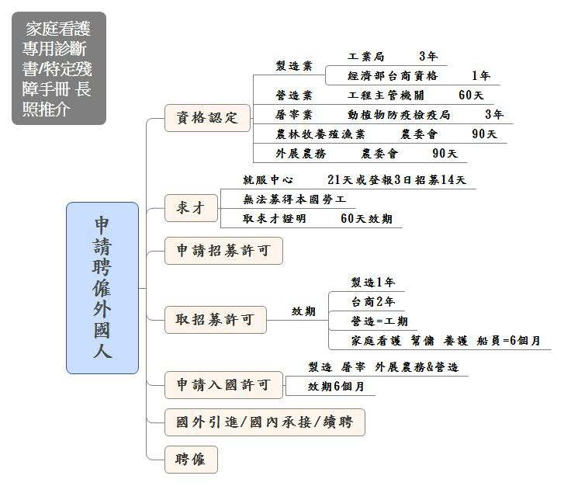

外國人來源國社會與風俗民情

印尼
印尼是全世界最大的島嶼國家,全國都在热带地區。是世界上人口第四多的國家,由不同的種族構成,有不同的生活習慣、宗教信仰與語言,官方語言為印度尼西亞語,大部分的人們信仰伊斯蘭(回教),另外有少部分的印尼外國人會講閩南語或客家語,
宗教信仰
超過85%的印尼人信仰伊斯蘭，穆斯林(回教徒每天必須面向西方聖地-麥加的方向進行
5次禮拜,禮拜是對阿拉表現感謝與敬拜。
穆斯林的生活常表現在服飾、飲食(禁酒、禁豬等非清真Halal食(用)品)或是禮拜與齋
戒之上·臺灣民眾雖然陌生·但應予以尊重。
特殊節慶
伊斯蘭中最神聖的活動是齋戒月和開齋節。齋戒月在每年的回曆九月.為期29至30天而齋戒月束後的那天·就是開齋節。
在齋戒月中,穆斯林從黎明起到日落期間禁飲食,晚上可進食,在日常生活中體認要多忍耐,多反省,多行善並關懷窮人。
開齋節就像是印尼的年節。印尼人盛大而隆重地迎接開齋節一同感謝阿拉帶來的和平喜樂
人民特色
印尼人民個性單純、尊重長輩、待人溫和,惟自尊心較強·雇主如能夠尊車不同族群的文化異與宗教習性,印尼外國人工作認真,也比較不會發生賭博、飲酒等違規事項。只要满通得宜,印尼外國人将會是你的得力好幫手。
風俗習慣
印尼人以米食為主食,並以右手為尊,無論是吃東西、握手、傅遞物品····等,都由右手進行動作·有些會用右手徒手抓取食物進食。
左手則是負責個人衛生清潔,若用左手碰觸别人的身體或握手,是很不禮貌又不衛生的行為,用餐時喜歡把一大鍋飯放在餐桌中間，大家可以隨意取用,享受美食。
小叮嚀
1.若家中的印尼籍外國人為移斯林,在齋戒月時他們可能會特别早起(黎明)吃早餐,然後便空腹直到太陽下山後才會再度進食:齋戒月並不會影響他們的工作情況,请雇主安心
2.若是家中的外國人為穆斯林·请雇主切勿以關心或入境随俗為理由,強迫他們食用豬肉或拜拜。
3.由於飲食習性不同,印尼籍外國人烹調的口味可能會偏向酸辣,口味問題可以再與他們協调,亦可教導他們烹飪台灣菜,製作符合口味的餐點。
4.移斯林女性因宗教信仰會戴頭巾:男性成年移斯林在每週五正午有參加聚禮的習俗,建議座主盡量尊重穆斯林的宗教生活習慣 在工作上能給予彈性调整。

菲律賓
菲律賓是一個中小島組成的國家·全國均位於热帶地區。官方語言是菲律賓語和英語,所以大部分的菲律賓外國人都能夠說英文,為世界上第3大英語系國家。超過80%的菲律人信仰天主教,種族眾多,文化多元,待人親切和、反應快、學習能力強,對於互動良好的雇主有高度忠誠性。
宗教信仰
超過80% 的菲律賓人信仰天主教其他居民則信奉基智教、伊斯蘭教、佛教或者具他宗教。對於天主教徒來說,每個禮拜到教堂祈禱,表達對上帝的崇敬是很重要的。
所以每週一天的休假日對菲律賓外國人來說相當重要,因為每個禮拜天教堂都會舉行彌撒,在這一天,會到教堂聆聽神父讀經、宣揚教義還有講道。
台北的聖多福教堂就是菲律實天主教徒集會的場所之一,還會在每年重要的天主教節日會舉辦外國人花車遊行等等。
特殊節慶
菲律實人比較喜歡熱鬧·故有很多節日,全國性的節日就有20多個,其中天主教節慶估大多數,最重要的是聖誕還有受難週(在復活節前),其他如:4月復活節、5月聖十字節、6月獨立節等。
人民特色
菲律實是一個英語系國家,一般來說可以用英語直接和菲律實外國人溝通。菲律質民眾的天性是快樂、無憂無慮、樂觀 而且對於人和人之間的友誼带著感激之心·尤其是如果雇傭之間有著良好的互動·菲律賓外國人不僅工作努力、有效率、配合彈性、學習力強,更是有極高的忠誠度。
風俗習慣
菲律賓和臺灣相同,米飯是他們用餐的主食,而且菲律賓的香惯是,在兩餐之間還會吃一些點心,另外,他們不愛吃生薑,也不喜歡吃獸類內臟和腥味重的東西·所以對整條魚也不感與趣。比較特殊的是,有些菲律賓人認為,在熨燙完衣服後如果手濕濕的,會很容易得到風濕病,所以他們有些人習慣,會在一天工作的最後·或是上床睡覺前 再燙衣服,请雇主千萬不要覺得您的菲律賓外國人在偷懶喔!
小叮嚀
1.彌撒是天主教徒很重要的宗教活動 象徴與天主的聯餐·每個禮拜的彌微是很神聖的。
2.如果您的菲律赏外國人和您說:「老闆 我要去拜拜。」這代表了他們要去參加每個星期日天主教的望彌撒。
3.菲律賓外國人很细心、很敏感，在溝通的時候,切忌使用侮辱性的宇眼、大聲叱喝與身體碰觸。
4.菲律賓人民很尊重年長者,會用叔叔或阿姨稱呼長輩或雇主。
5.家庭的聲譽對於菲律赏人來说很重要·千萬不要對於他們的家庭成員有侮辱或優犯。

越南
越南位中南半岛的東側,地形狹長,國土由山地、丘陵及平原組成,面積約是臺灣的9倍大,全國皆屬热帶氣候,總人口數約為8千6百萬。
越南人主要講越語,少部分的會講英文或中文。文化背景深受中國文化影響,通常來台後較容易融入環境。
歷史文化
自漢朝起,越南開始受中國文化影卷,期間長達一千餘年的時間是被中國歷代封建主朝統治。後來又成為法、日本的殖民地,並歷經多年的南北越戰爭。直到1975年越結束·統一越南。
佛教是越南最主要的信仰,其中以信奉大乘佛教的信徒居多,其他的宗教信仰則包含道教、天主教、基督教、回教和其他教。
特殊節慶
越南文化受儒家影響,許多生活習慣、姓名稱呼、飲食文化及風俗節慶等都和華人社會相當相似,越南國內也有祭拜孔子的文廟。而在越南校為重要的節慶包含1月1日新年元旦、4月30日西貢解放日、5月1日國際勞動節、9月2日越南國慶日,其他如春節、清明節、端午節也都是越南的傳統節日。
風俗習慣
越南的飲食習慣是早餐吃米粉,午餐和晚餐的主食則是米飯會食用檳榔,最常用的調味醬則是魚露,習慣全家一起共餐,一般來說越南外國人來到臺灣,除了麵食類以外,會比其他家的外國人客易適應臺灣的飲食習慣,
不要随意用手觸摸越南籍外國人的頭部與眉部·也不要用手指著對方大聲叫嚷。
小叮曬
1.赵南人民的民族意诚強烈·如果越南籍外國人犯錯了,最好用温和的方式勤導·更要注意不要對他們的國家、政權、宗教等多所批評。
2.越南人是用投手或老點頭的方式打招呼,只有在少數場合用雙手合十間候對方。
3.越南社會很重视人與人之間的尊重·雇主只要有禮貌又保持尊重的態度與越南人相處,不要太擔心無意間誤觸越南人的風俗禁息。

泰國
泰國舊稱暹羅·位於中南半島中部土形象頭.屬熱帶性氣候,全年三季分明,屬於君主立憲制,官方語言是泰語。超過95%的泰國人信仰塔娜娃達佛教,囚此無論在城市還是鄉村,寺都是社會生活和宗教生活的中心·也因此泰國人民對於增保與皇室都相當敬仰及尊重。
宗教信仰
泰國人相當尊重宗教信仰的自由彼此間都會互相尊重,法律中也有幾項針對觸犯宗教禁忌的特別規定。在泰國有超過95%的人信奉塔哪娃连佛教(也就是一般所稱的小乘佛教),其他宗教也都同時存在。
而佛教不做是泰國人民道德禮教的準則·也是日常生活的一部分·大部分的男生一生當中都會有出家的經驗,這段时間會住進寺廟修道研佛理,實踐招生活,短則五天,長則三個月
特殊節慶
一年中最重要的節日是4月的「潑水節」和11月「水燈節」。潑水節就像是華人的新年,人們會互相潑水·象徵洗去過去一年的不順利,重新出發。
水燈節當天,人們會把點燃的水燈放進河裡,只要是瀕臨河港或湖邊的地方,水面上滿水燈。原本的含義是要祭拜河神,更希望能將人們的苦難與悲傷帶走,祈求神明保佑。
人民特色
泰國的政體是君主立憲制,皇室備受人民的愛戴與尊崇,境內随處可見泰皇的相片
與雕像,泰國人民對於國王及皇后非常的敬仰及尊重·例如父親節就是九世室的生日,母親節是皇后的生日。
泰國人民生性觀、完厚,溫和有,又稱「微笑國」尊車長輩,信仰度誠。
風俗習慣
泰國的烹飪很多様,尤其擅長結合名種香料產生特殊的味道.理想的泰國菜會結合甜、鹹、酸、辣甚至會有一點苦味,用餐時喜歡把一大鍋飯放在餐泉中間,大家可以隨意取用·享受美食。
小叮嚀
1.泰人非常敬重國王奥僧侶,不可随便批評皇室與和尚僧侣
2.和泰國人打招呼时不是握手說哈囉,而是雙手合十置於胸前·點頭鞠躬说聲「沙姓滴卡」,對年紀或輩分较高的對象鞠躬時,雙手合十的位置也會較高。

雇主應辦及注意事項
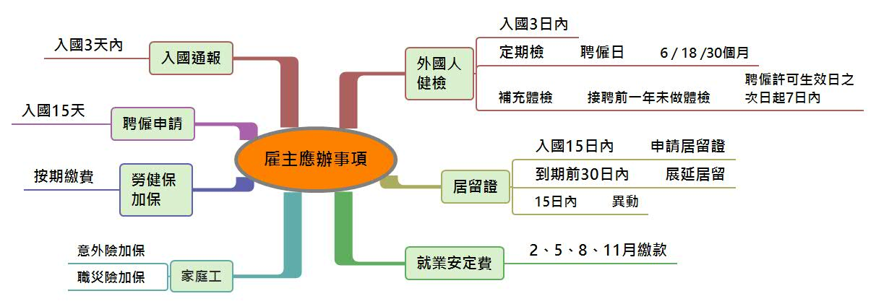

辦理外國人居留證：
雇主於外國人入國後15日內，得協助該外國人依規定辦理外僑居留證等相關事宜。
居留證展延於到期前三十日內辦理，每年費用1000元。
逾期居留處罰事項：罰款2000元~10000元。
逾期居(停)留三十一日以上者，罰款後必須離境。
˙外國人逾期居(停)留者，依法將管制再入國。

辦理健康檢查：
（一）安排外國人於入國3日內接受健檢：
外國人入國後3個工作天內，雇主應安排其至衛生福利部疾病管制署指定之醫院辦理健康檢查。
（二）外國人工作起始日 滿6個月、18個月、30個月之健檢：
雇主應於外國人入國工作(或接續聘僱)後滿6個月、18個月、30個月之日前後30日期間內，安排其至衛生福利部疾病管制署指定之醫院辦理健康檢查。
(三) 補充體檢，接聘前一年未體檢，聘僱許可生效日之次日起7日內。
＊網路查詢「外國人定期健康檢查日期」~~ https://www.cdc.gov.tw/Foreigner/Index/RnhidFpzZkZVUGpId1JnQ01Fc1ptdz09
（三）相關罰則
˙就業服務法第五十七條第五款：
違反第五十七條第五款者，處新臺幣六萬元以上三十萬元以下罰鍰。
˙就業服務法第七十二條第四款：
雇主有第五十七條第五款之情事，經衛生主管機關通知辦理仍未辦理應廢止其招募許可及聘僱許可之一部或全部。
※外國人於工作滿6、18、30個月之日前後30日內辦理之定期健康檢查，健檢結果如有不合格項目或須進一步檢查者，例如：寄生蟲病須治療後複檢、疑似肺結核個案須進行確認檢查，於完成複檢後，雇主仍須於收受複檢診斷證明書之日起15日內，將複檢診斷證明書及聘僱許可函送交衛生局備查。外國人定期健檢有不合格項目或須進一步檢查者，而未辦理複檢及備查，將因健康檢查不合格，遭受廢止聘僱許可。

辦理勞工保險及全民健康保險：
（一）勞工保險：
外國人受僱於僱用勞工5人以上之事業單位，雇主應於所聘僱外國人到職之日檢附中央主管機關或相關目的事業主管機關核准從事工作之證明文件向勞工保險局申報加入勞工保險。
（二）全民健康保險：
˙雇主應成立投保單位，為其在台領有外僑居留證之外國人辦理自入境之日起之投保手續，並按月繳納保險費。
家庭雇主應按勞動契約，為外國人加保意外險
家庭雇主應按勞工職業災害保護法加保職災險。

入國3日暨接續聘僱通報；
法令依據：雇主聘僱外國人許可及管理辦法第27條之1規定、 外國人受聘僱從事就業服務法第46條第1項第8款至第11款規定工作之轉換雇主或工作程序準則第20條及第28條規定。
雇主應於外國人入國後3天內（即入國翌日起3日內）或接續聘僱外國人之日起3日內，向外國人工作地直轄市、縣（市）政府辦理入國通報或接續聘僱通報，並取得直轄市、縣（市）政府核發之受理雇主聘僱外國人入國通報證明文件或受理雇主接續聘僱外國人通報證明文件，以利當地勞工主管機關實施檢查。
未辦理時的罰則：
雇主未辦理時應處新臺幣6萬元到30萬元以下罰鍰，並依就業服務法第72條第2款規定廢止其招募許可及聘僱許可之一或全部，並不予許可及中止引進。

辦理聘僱許可：
入國之外國人，雇主應檢具相關文件於入國後15日內，向勞動部申請聘僱許可。
接續聘僱外國人，雇主應於接續日15日內，向勞動部申請接續聘僱許可。

繳納就業安定費：
（一）雇主聘僱外國人應繳納就業安定費，勞動部每3個月寄發一次就業安定費繳款單。於每年2、5、8、11月繳款，雇主於接獲通知，應依期限繳納，若於該月中旬仍未接到通知單者，請儘速與勞動部連絡02-8995-6000，俾便辦理補發作業。
（二）罰則 ˙就業服務法第五十五條第三項
雇主未依規定期限繳納就業安定費者，得寬限三十日；於寬限期滿仍未繳納者，自寬限期滿之翌日起至完納前一日止，每逾一日加徵其未繳就業安定費百分之零點三滯納金。但以其未繳之就業安定費百分之三十為限。
˙就業服務法第五十五條第四項
加徵前項滯納金三十日後，雇主仍未繳納者，由中央主管機關就其未繳納之就業安定費及滯納金移送強制執行，並廢止其聘僱許可之一部或全部。

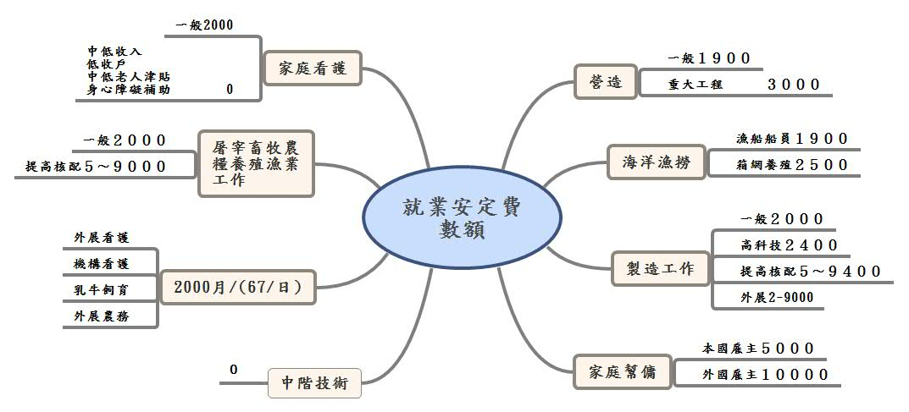

雇主不得指派所聘僱外國人從事申請許可以外之工作。違反者，雇主將受罰鍰處分，另如經主管機關通知限期改善未改善者，即廢止雇主招募許可及聘僱許可，外國人因不可歸責之事由，得轉換雇主。
雇主於外國人連續曠職三日失去聯繫者或僱傭關係消滅者等情事時，雇主應於三日內以書面通知當地主管機關及警察機關，並副知勞動部。
外國人曠職未滿3日失去聯繫之處理原則：敘明雇主於外國人發生曠職失去聯繫情事，毋需等待滿3日，即可登錄資料通知移民機關及警政機關機關查察，並明定該等機關於尋獲外國人後，應通知本部1955專線詢問紀錄外國人最新住宿地點之地址、計畫住宿期間及聯繫方式，再轉由地方機關處理，以切合實務作業及具可行性。
雇主所聘僱之外國人，經警察機關依規定遣送出國者，其遣送所需之旅費及收容期間之必要費用，應由下列順序之人負擔：一、非法容留、聘僱或媒介外國人從事工作者。二、遣送事由可歸責之雇主。三、被遣送之外國人。

外國人所得稅應知事項

外國人因在華居留期間之久暫不同，分為：
非中華民國境內居住之個人（非居住者）
與中華民國境內居住之個人（在華居留合計滿183天居住者）。
依法其納稅方式稅率亦有不同，茲說明如下：
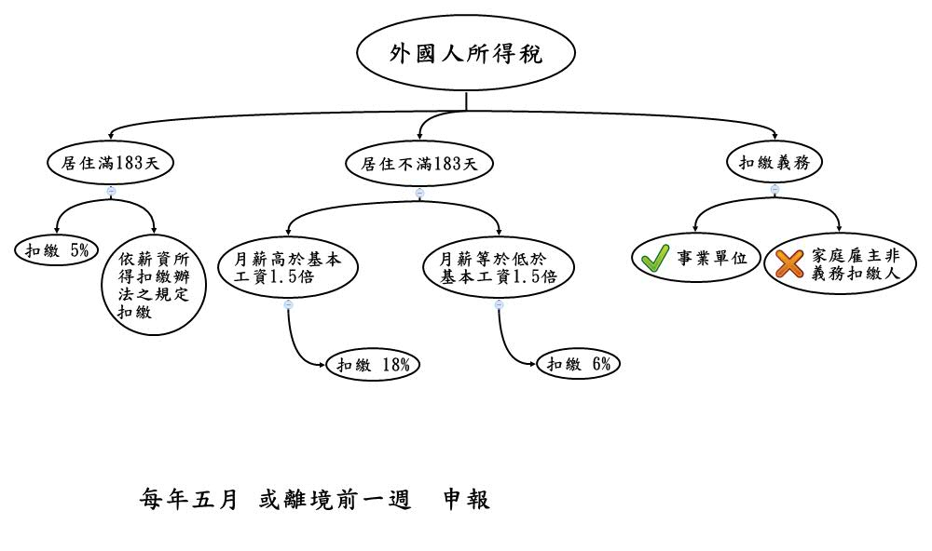
行政院核定每月基本工資1.5倍(112年度為26,400元x1.5=39,600元)

雇主容易疏忽的問題

雇主戶籍變更或是外國人工作地點變更
國人有自由遷移的居住權利，但是家裡有了外國人之後，就必須注意，如果「雇主戶籍變更或是外國人工作地點變更」，必須向外事單位申請變更，以免觸犯移民法相關罰責。

被照顧人於申請期間身故，雇主須立即通知仲介公司以免受罰
為防杜外國人非法打工，勞動部將針對部分被照顧人實際身亡與通報日相隔太久之個案，列為可疑對象，並指示各縣市政府加強調查，了解期間外國人之用途。

僱用外籍看護工之雇主死亡 需30日內變更申請人
勞動部表示，從雇主死亡當日起算，在三十天內向勞動部提出變更申請人，新雇主資格需要近親(直系血親、旁系三等親以內、姻親一等親)以內。 若是超過三十天以上，外籍看護工就必須要辦理轉出，

外國人逾聘僱期滿卻未出境時，雇主將處6萬～75萬罰鍰
雇主應於外國人聘僱期滿前安排外傭出境，如違犯規定者，勞動部最低標準處新台幣6萬元以上30萬元以下罰鍰；如果以雇用許可失效外國人來判定，則雇主將被處15萬以上75萬以下罰鍰。
未依規定之期限申請外僑居留證，處新臺 幣2千元至1萬元罰鍰。

外國人健康檢查
檢查項目：
- 胸部X光攝影檢查肺結核。
- 梅毒血清檢查。
- 濃縮法腸內寄生蟲糞便檢查（含痢疾阿米巴）。
- 漢生病檢查。
- 印尼籍勞工入國三日漸減增列傷寒，副傷寒及桿菌性痢疾檢查。

不合格處置：
1.如為腸內寄生蟲陽性者(非屬痢疾阿米巴原蟲)，於收受健康檢查證明之次日起65日內就醫治療，並取得指定醫院核發之寄生蟲複檢陰性診斷證明書，送交主管單位備查。
2.如確診為痢疾阿米巴原蟲陽性者，於收受健康檢查證明之次日起65日內自費治療。
3.如為梅毒血清檢查陽性者，於收受健康檢查證明之次日起30日內，取得醫療院所核發之完成治療證明，送交主管單位備查。
4.如為「疑似肺結核」或「須進一步診斷」者，由指定醫院通知雇主，於收受健康檢查證明之次日起15日內，偕同外國人攜帶體檢報告、胸部X光片、及前次體檢之胸部X光片，至胸部X光檢查確認機構複檢。
5.如為疑似漢生病者，於收受健康檢查證明之次日起15日內，至指定機構複檢。

外國人工作及生活管理

雇主（包括雇主的家庭成員）與外國人原是兩個不同背景的人，會有一些問題發生是可以理解的，但是，要怎樣有效管理事件發展，避免事件惡化，應該是我們努力的目標。以下列舉數項常見的異常情況，提供雇主參考偷：

性騷擾
外國人遭受雇主或受照顧人性騷擾的案例不斷，如果外國人為了不想丟掉工作而加以隱忍，很容易演變成「性侵害」案件。
比較特殊的案例，有外籍看護工（女性）由於生理需求不能滿足，自我控制的意志力不夠，亦對受照顧人（男性）做出性侵害的舉動，也是值得社會大眾深思。
性騷擾與性侵害的法律訴訟程序，對於雇主來說，不但是亂了生活步調，更是身家名譽受到莫大的傷害。性侵害案一經通報，就算是民事和解也撤銷不了調查程序。根據最新的外國人性侵害設有處理機制，以下單位會立刻啟動外國人性侵害案件的通報處理機制，並強力介入調查。
內政部各縣市性侵害防制中心，設二十四小時全國婦幼保護專線113；
內政部警政署所屬各警察機關，設全國報案專線110；
勞動部之外國人申訴專線1955。
外國人在國外受訓的時候，一般都會被教導，如果受到性侵害時應如何自保，遇到問題困難的時候，要如何善用申訴專線請求協助。

暴力
外國人集體罷工事件成為報紙的頭條新聞，當然，家庭外國人也有缺少愛心、耐心的案例，對於受照顧的老人、病人、小孩，趁著雇主家人不在家，打罵虐待的都有。
不可諱言，國人仍有若干雇主以及其家人，對於外國人的身分，是帶著有色眼光的。認為外國人是可以呼之則來，趨之則去的；認為外國人是可以24小時工作，不用休息的；認為外國人是什麼事情都應該做的。更有甚者，如果外國人的反應慢了一點，事情有一點錯誤，輕者謾罵，重者動手。類似的案例，在社會新聞版面上也是常有的。
從專業的角度來看，入境的外國人，大多數是經過培訓篩選的，為什麼入境後表現這樣不堪，中間必定有些原因值得探討，絕對不是單純的外國人行為對錯問題。
勞動部基於人權的立場，對於類似的案件，要求仲介公司設立處理機制。希望能在第一時間給予雇主與外國人最好的協助。雇主如果發現外國人有虐待受照顧人情事，請立即通報處理，仲介公司也必須定期訪視外國人，了解外國人的工作情況，如果有類似被暴力對待情況，則必須立即給予保護。。

偷竊問題
具有現代化設備的台灣家庭，其富裕的生活乃是外國人動貪念的源頭，外國人經常趁雇主不在家時，把衣服、手飾、兒童玩具、從家庭用品到錢財、珠寶等東西，神不知鬼不覺地偷偷運回家鄉，雇主防不勝防。近年來被逮到證據移送法辦的實例在所多有。
請雇主深思，家中有外人，要如何設立基本的防護線。
薪酬管理
外國人的薪資會有問題，通常有積欠、拖延、扣留、短少、不給等情況，對於外國人來說，薪資就是他的希望，他的全部，他的意義。所以，千萬不要在薪資上，讓外國人覺得吃虧了，這是聰明的雇主，應該要想清楚的問題。
外國人薪資在勞動契約上已有非常清楚的定義，家庭工每七天內須給勞工一天休假。如勞工於休假日工作者雇主須給加班費（如月有5天周日就要給付5天加班費）；至於廠工和機構工薪資依據勞動契約和勞基法規定處理。雇主照此給薪就不會有爭議。
有些外國人因為入境時間的關係，依據我國稅法的規定，必須繳交所得稅，事業單位雇主可扣繳所得稅、但家庭類雇主非所得稅義務扣繳人，不可預扣所得稅款，才符合薪資管理的要求。
家庭外國人工作每滿一年後，雇主應按勞動契約給予七天年假(或不休假獎金)。
勞工「回國的機票費」按照薪資切結書與勞動契約約定。（目前薪資切結書內容：依據國際勞工工會ILO規定外國人來台及返國費用由雇主負擔）。

意外事件
任何的工作場合，都潛藏著意外，所以我們總是提醒外國人，要注意安全，「安全」對於任何人都是最重要的。也因為如此，勞動部在外國人管理辦法上規定「雇主要幫勞工加保意外險」；任何外國人輸出國，也都要求雇主與外國人簽訂的「勞動契約」上，載明雇主要幫外國人加保意外險。
當有意外發生的時候，第一時間，當然是要幫受到意外的人緊急送醫，然後，盡快的通知仲介公司，請仲介公司協助後續的問題處理。
防範重於善後，請各位雇主務必：注意外國人的工作安全，給外國人加保意外險。

外國人懷孕
出國工作的外國人，都是正當年輕力盛的狀況，而且大部分都結過婚了。對於「性」可能並不陌生。就算是還沒有結婚，也已經到了適婚年齡，對於異性也有一定的好奇。
外國人結交「異姓」的對象因著工作環境而有不同，但是因為「性行為」而懷孕的機率卻是一樣的。
最佳的防範措施，除了宗教與道德的自我約制，應該是怎樣教導外國人了解法律的規範，注意「性行為」的安全守則。不要因為「貪一時歡樂，換來無盡的痛苦」。
目前，在外國人管理辦法中，懷孕的外國人，沒有規定必須遣返，反而是要善加保護與照顧，這一點希望各位雇主要知道。

外國人逃跑問題
選擇『優質仲介』．杜絕『劣質逃跑』

外國人脫逃情形『越』來『越』嚴重，據勞動部統計數字顯示，各國外國人皆有可能逃跑，身為雇主的你，怎能不小心謹慎。
選擇仲介公司不可不慎，除了公司合法外，還要雇主提供外國人合理的工作條件和友善的工作環境，才能夠減低外國人逃跑的機率。
外國人一旦逃跑，雇主被凍結名額申請，仲介公司也蒙受其害。

平常要多宣導「逃跑的後遺症」
- 隨時提供有關政府執行取締外國人逃跑之訊息。
- 逃跑後，生活無保障無勞保及健保，生病無法獲得妥善的醫療。
- 外國人逃跑後成為非法外國人，整天在躲警察，過著日提心吊膽暗無天日的生活。
- 逃跑者，違反就業服務法，將被處罰鍰。
- 非法雇主趁機壓榨逃跑外國人，如薪資及加班費未依事先約定給付，或工作後卻領不到薪資，因為逃跑外國人無法獲得基本保障。
- 宣導外國人逃跑違約賠償，及抵押借款的土地或其他抵押品會被拍賣。
- 逃跑外國人以後列入黑名單，無法再來台工作。

若發現外國人有異常行為或溝通上有問題，應儘速請仲介公司協助處理

主僱之間相處之道 (管理規則)
中國人講「緣分」，人世間芸芸眾生億萬千，遠在千里外的外國勞工與我們何其有緣，他能來台為我們分勞解憂。主雇每天朝夕相處，如果雙方非常融洽，那雇主真是如魚得水；反之，那可真是折磨人啊！主僱之間想要融洽相處，就需要雙方的合作配合，尤其是居於主導地位的雇主，更是責無旁貸。
本公司提供十點，給雇主做參考。
1.由於外國人離鄉背井到台灣工作，以真心誠意來尊重外國人，可使她心生溫暖，不至情緒低落，影響工作效率。
2.幫助外國人抒解鄉愁，鼓勵她以網路訊息與家鄉親友聯繫。
3.由於風俗習慣不同，應給外國人一段適應台灣工作的時間。
4.全家人的意見要一致，避免造成外國人不知道要聽從誰的命令。
5.雙方約法三章，將工作明細訂出，避免將來產生糾紛。
6.隨時隨地關心外國人的起居生活、健康狀況……等等。
7.由於每個家庭的狀況不一樣，所以要叫外國人做事之前，最好能示範一次給她看。
8.外國人犯錯之後，如果有改正，記得一定要讚美她。
9.不要積欠外國人的薪資，避免心中產生怨恨。
10.雙方如果有些意見出入的話，一定要告知仲介公司，由服務人員來作雙方的橋樑，不要使誤會越來越深。

國內長期照顧資訊
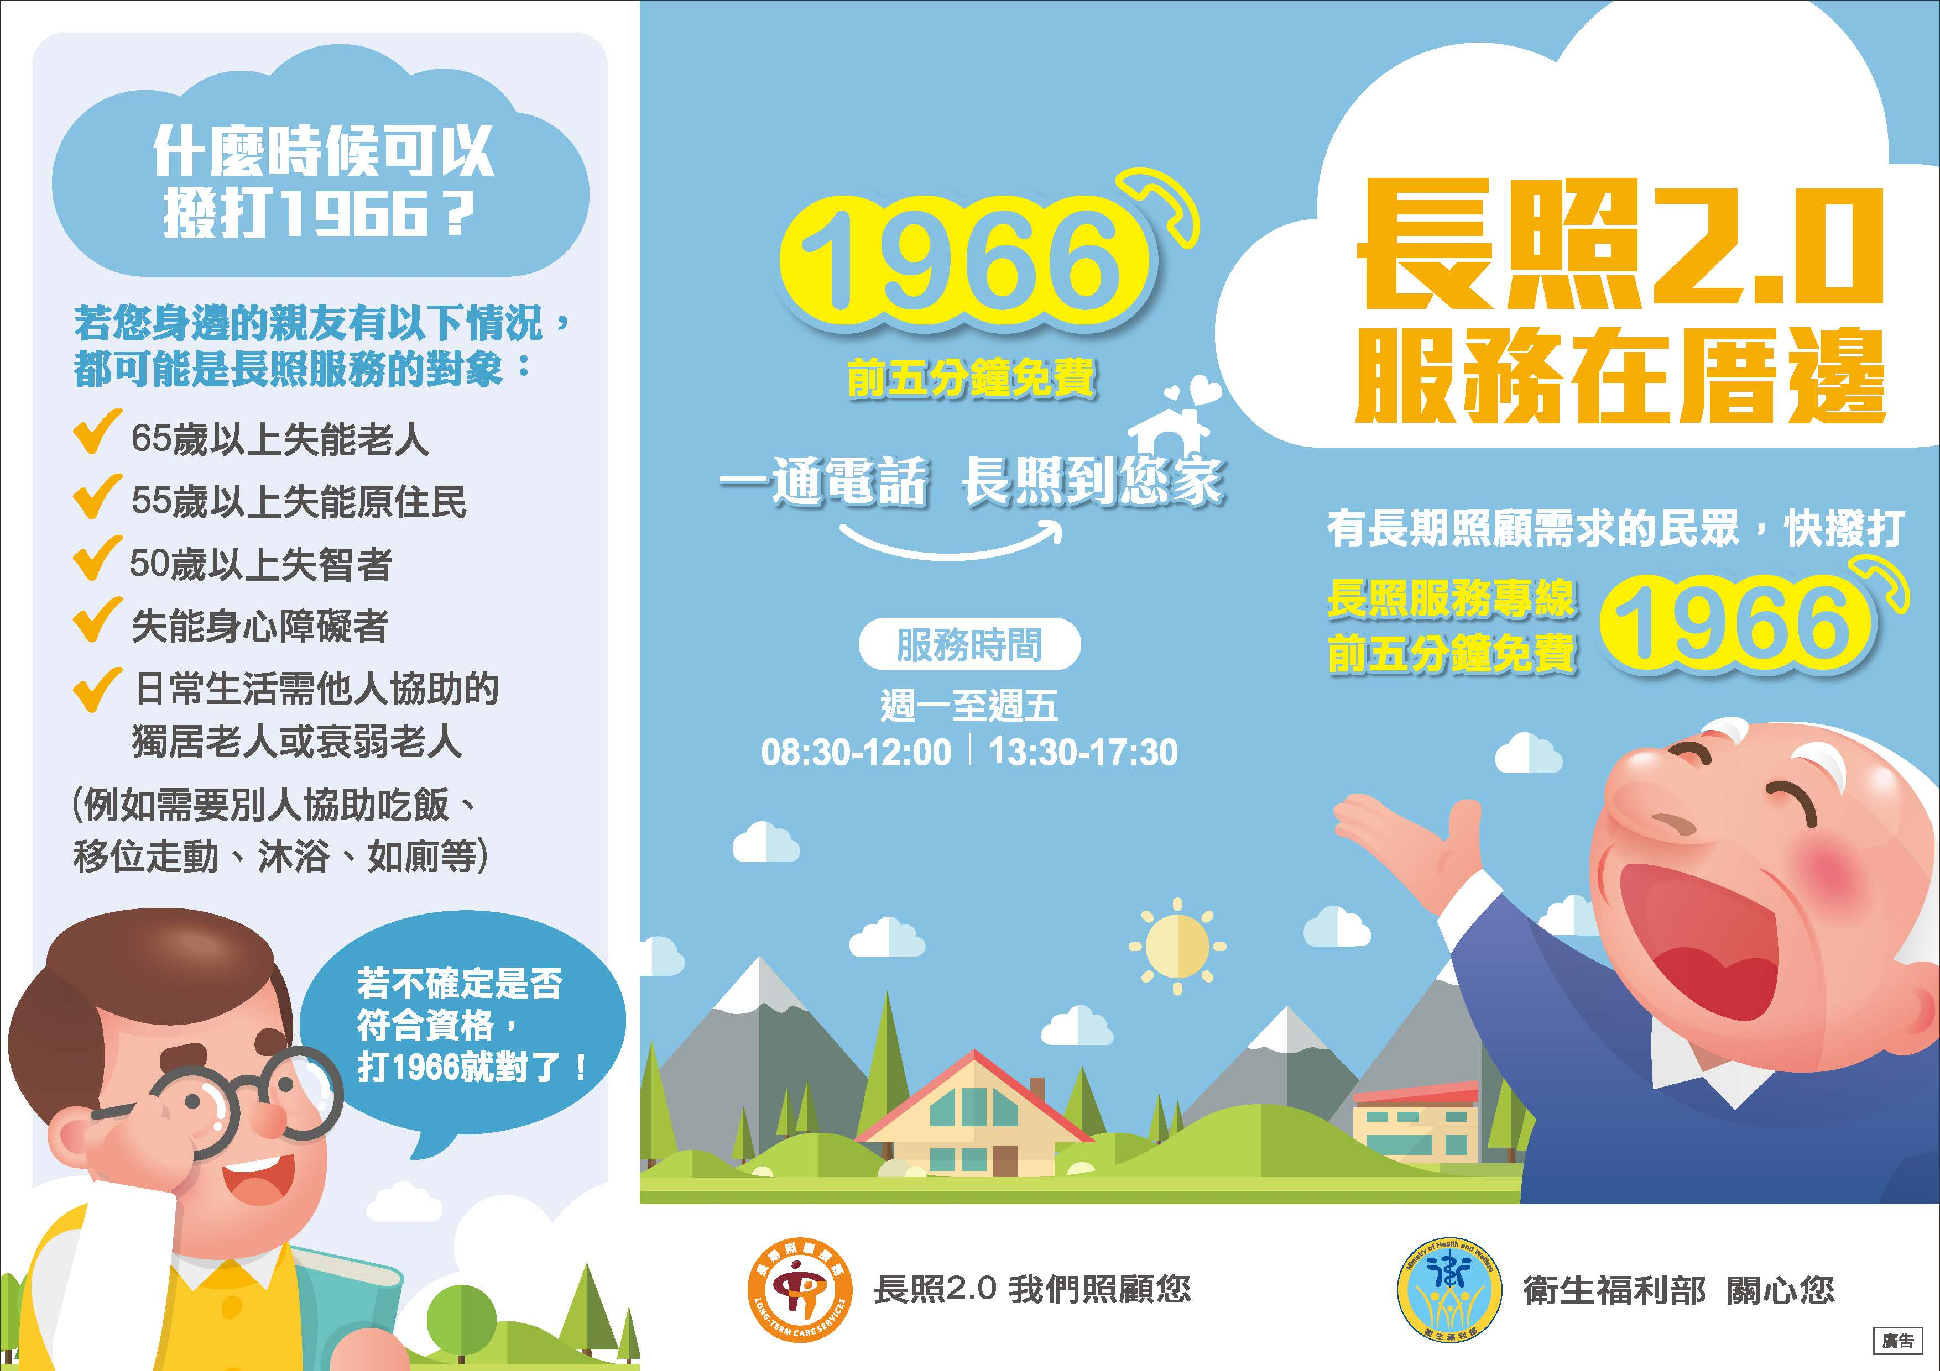
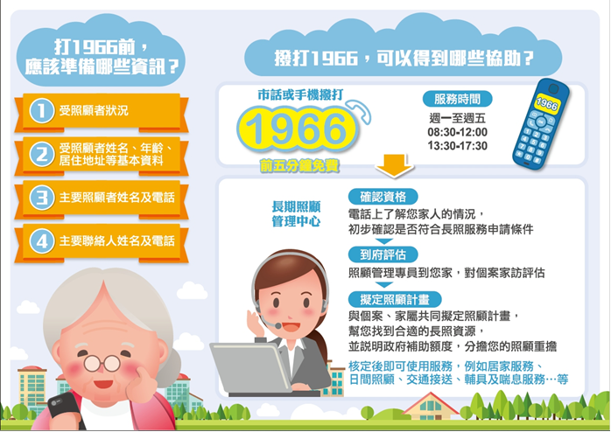

聘僱外看家庭可使用長照服務

申請及可使用服務項目
已聘僱外籍家庭看護工（以下稱外看）被照顧者經縣市政府長期照顧管理中心照顧管理專員評估為長期照顧需要等級第2級(含)以上者，可申請專業服務、交通接送、輔具及居家無障礙環境改善服務、到宅沐浴車服務以及喘息服務等，並藉由社區式交通接送服務，接送至社區式服務類長照機構及巷弄長照站(C據點)等，或預防、延緩失能(失智)服務等活動與服務；如經評估屬失智但未失能者，亦可使用失智共照中心及失智據點服務；家屬如有照顧者支持服務需求者，也可使用家庭照顧者支持服務據點提供支持服務。
可補助使用照顧服務情形
聘僱外看家庭遇以下照顧空窗情境，被照顧者經評估為長期照顧需要等級第2級(含)以上，並出示相關證明文件者，視同名下未聘外看，可申請包括照顧服務之所有長照服務，以紓解外看空窗期間的照顧壓力，更多資訊請洽1966長照專線。
在申請外看過程期間
外看行蹤不明
轉換雇主
期滿離境
外看請假返鄉之照顧空窗期間

外國人懷孕權益
有關外國人受聘僱期間懷孕及其後續工作權益相關處理原則
說明：
一、依據總統府108年8月12日華總一信字第10800079990號函檢送108年7月19日總統府人權諮詢委員會第36次委員會議紀錄決議辦理。
二、法令規定：
(一)性別工作平等法第11條規定，略以雇主對受僱者之退休、資遣、離職及解僱，不得因性別或性傾向而有差別待遇。工作規則、勞動契約或團體協約，不得規定或事先約定受僱者有結婚、懷孕、分娩或育兒之情事時，應行離職或留職停薪；亦不得以其為解僱之理由。
(二)就業服務法(以下簡稱本法)第73條第3款及第74條規定，略以外國人有聘僱關係終止之情事，應廢止其聘僱許可，且應即令其出國，不得再於我國境內工作。雇主聘僱外國許可及管理辦法(以下簡稱本辦法)第45條第2項規定，移工於聘僱許可有效期間因聘僱關係終止出國，雇主應於該外國人出國前通知當地主管機關，由當地主管機關探求外國人之真意，並驗證之（以下簡稱解約驗證）。
(三)本法第58條第1項、第2項及本辦法第20條第4款規定，略以外國人於聘僱許可有效期間內，因不可歸責於雇主之原因出國者，雇主得向本部申請遞補。雇主原聘僱外國人因受羈押、刑之執行、重大傷病或其他不可歸責於雇主之事由，致須延後出國，並經本部專案核定，得於原聘僱外國人出國前，引進或聘僱新外國人。本辦法第44條規定，外國人不得攜眷居留。但受聘僱期間在我國生產子女並有能力扶養者，不在此限。
(四)本法第59條及外國人受聘僱從事就業服務法第46條第1項第8款至第11款規定工作之轉換雇主或工作程序準則（以下簡稱轉換準則）第11條規定，略以外國人經本部核准轉換雇主或工作，應於60日內依相關規定辦理轉換作業。但外國人有特殊情形經中央主管機關核准者，得延長轉換作業期間60日，並以1次為限。
三、基於保障雇主及外國人權益，懷孕外國人於受聘僱期間及後續工作權益，應依據下列規定辦理：
(一)禁止單方終止聘僱關係：當外國人有懷孕、分娩等情事，雇主不得以上開事由終止聘僱關係。倘若雇主強迫遣返外國人時，外國人得透過1955專線或向地方政府提出申訴，另地方政府受理雇主解約驗證申請時，於向外國人確認解約出國真意時，如有發現上開情事時，應不予同意解約驗證，以保障外國人權益。倘雇主有違法片面終止聘僱關係之情事，已違反本法第54條第1項第16款其他違反保護勞工之法令情節重大，依本法第54條及第72條規定，應廢止或不予核發許可，並管制雇主2年不得提出申請。
(二)外國人得終止聘僱轉換雇主：勞雇雙方合意終止聘僱關係並經本部廢止聘僱許可，懷孕外國人有本法第59條第1項第4款規定不可歸責之事由，本部將同意外國人得轉換雇主或工作。另外國人於轉換雇主期間如有身心不適之情事，外國人應檢具醫療機構開具之懷孕診斷證明或孕婦健康手冊，向本部申請暫緩辦理轉換雇主，經本部核定同意，得暫緩轉換雇主期間最長至妊娠結束日起60日，該外國人欲恢復轉換雇主，應於該期間屆至日起10日內，依行政程序法第50條規定，向本部申請續行辦理轉換雇主，經本部核准者，得再延長轉換作業期限60日，並以1次為限。逾期申請者不予同意申請續行轉換雇主，並應依規定出國。
(三)雇主得聘僱新外國人：原依據本法第58條規定及本辦法第20條第1款規定，外國人需出國或轉換雇主由新雇主接續聘僱後，始得向本部申請遞補或引進新外國人。考量雇主用人需求，針對外國人因故需延後出國且經本部核定同意時，原雇主已合於本辦法第20條第4款不可歸責雇主事由之規定，得引進或聘僱新外國人，另製造業之雇主，該人數依外國人從事就業服務法第46條1項第8款至第11款工作資格及審查標準（以下簡稱審查標準)第14條之7第1項第4款但書規定，不計入聘僱外國人之總人數計算，且不計入審查標準第14條之7第1項第2款規定人數。
(四)外國人安置：為保障外國人遭受人身傷害、或發生勞資爭議、雇主違法等所衍生之安置問題，本部已訂有受聘僱從事就業服務法第46條第1項第8款至第11款規定之外國人臨時安置作業要點，有關外國人受聘僱期間符合上開安置要點規定者，得依規定予以安置。

外籍看護工入國後補充訓練課程
首頁/ 學習資源/照顧服務類-外籍看護補充訓練資源列表
https://portal.wda.gov.tw/resource/type/0/group/10002437/p_group/10002567

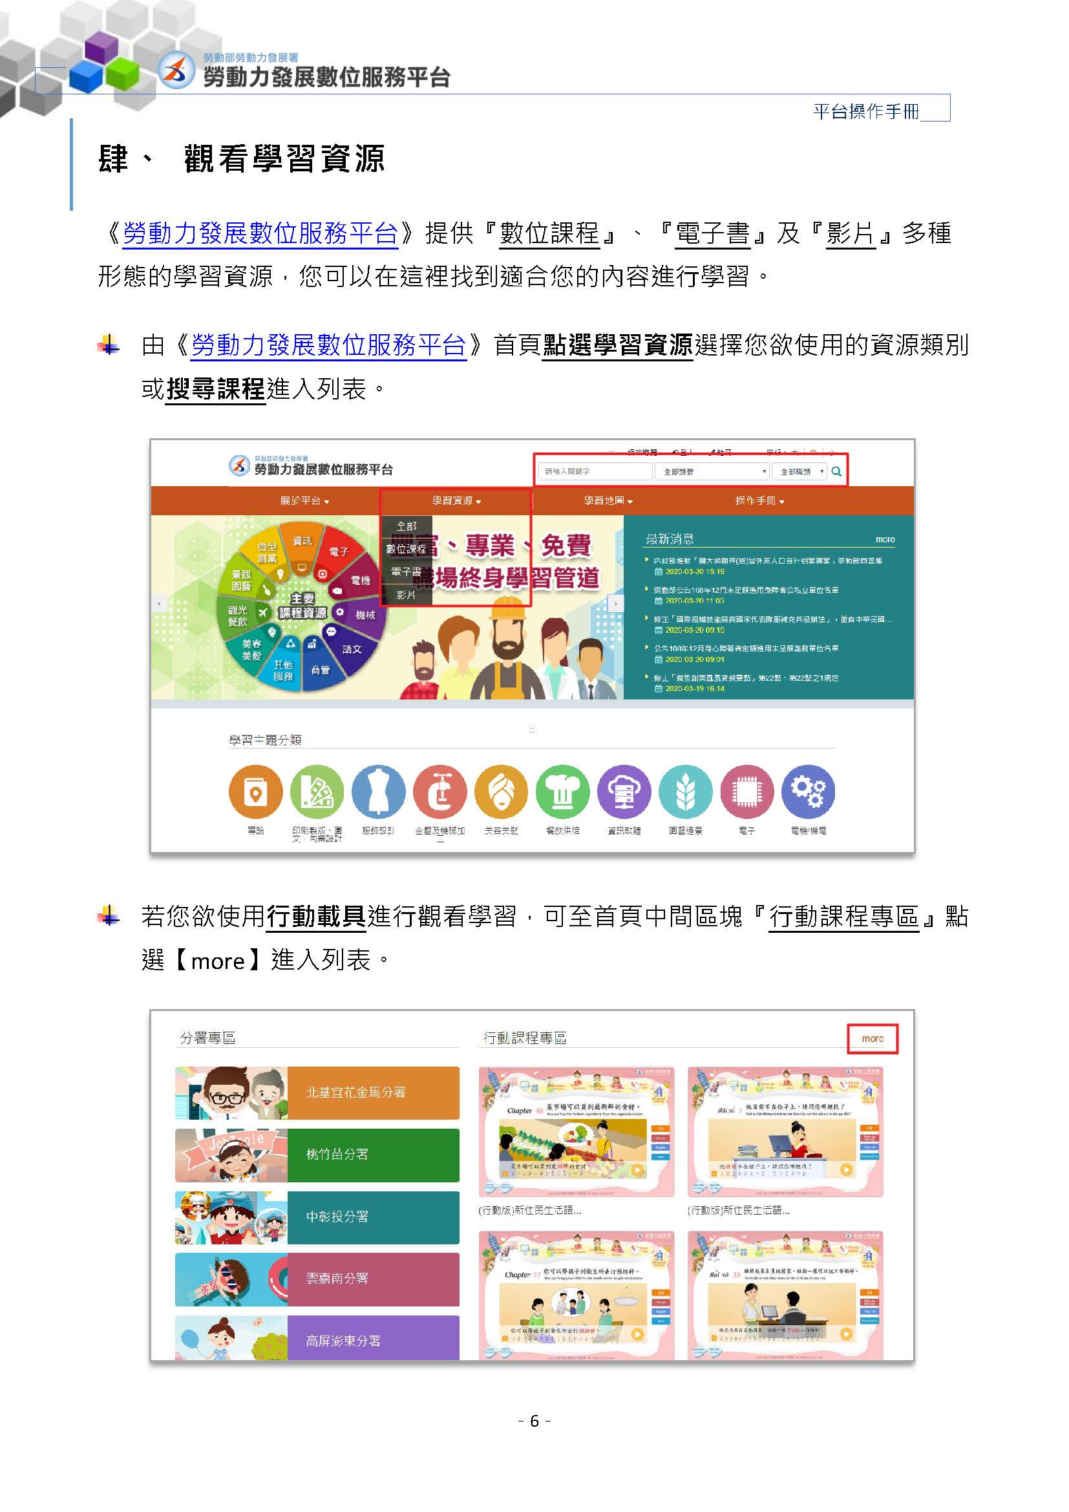

職業安全及補充資訊

職業安全衛生口袋手冊 [英文，越語，泰語，印尼語，菲律賓文]
https://fw.wda.gov.tw/wda-employer/home/ebook
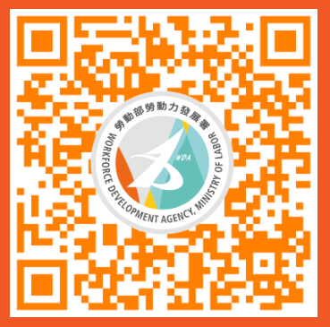
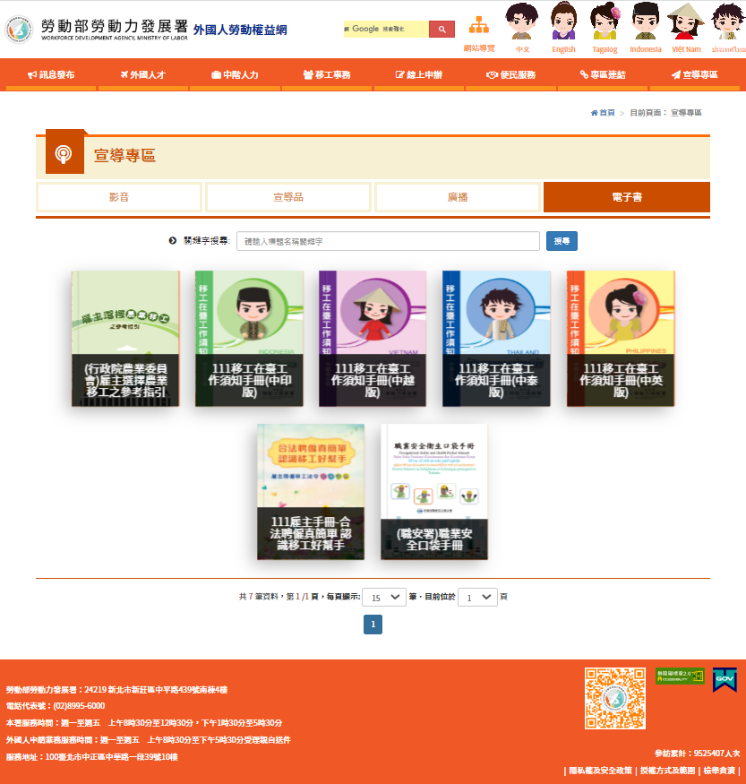

勞動部職業安全衛生署

首頁/ 學習資源/照顧服務類-外籍看護補充訓練資源列表-多國語言
職業安全衛生 數位學習平台 -多國語言
https://isafeel.osha.gov.tw/mooc/index.php

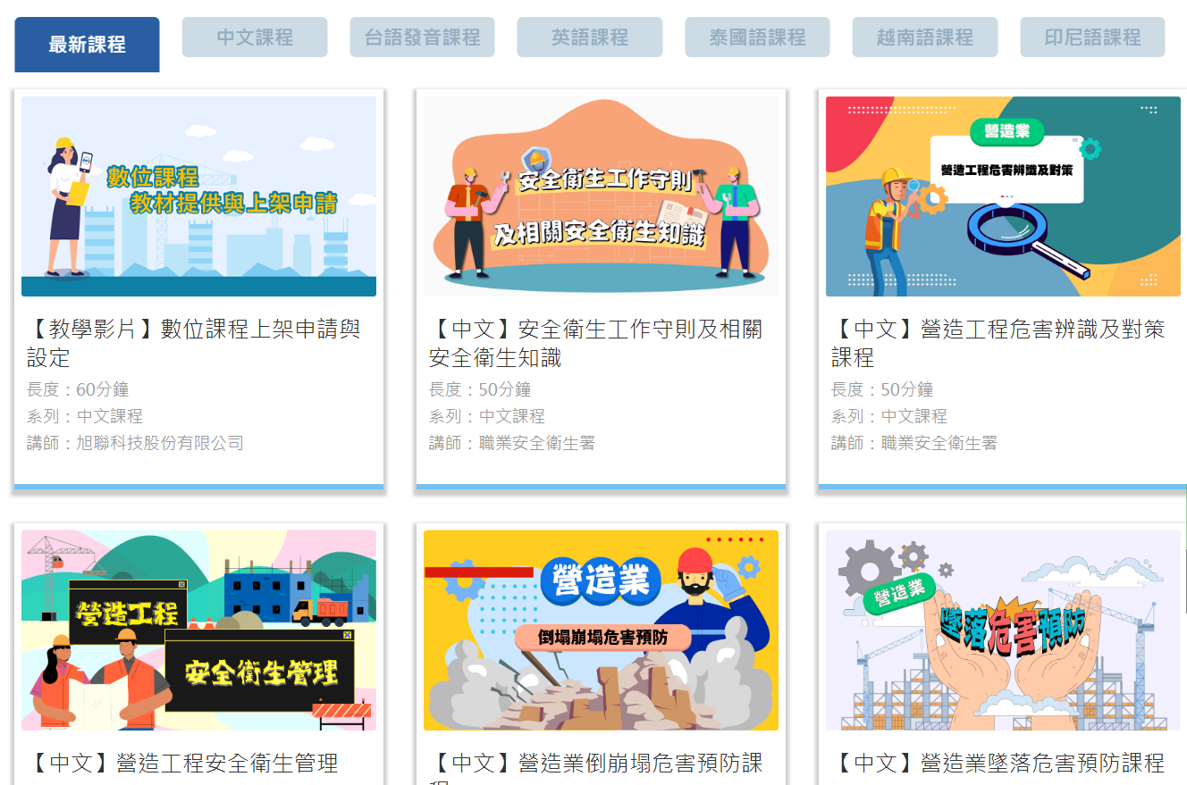

外籍看護照顧手冊 (多國語)
https://reurl.cc/b9R8Zv


職災險
家事移工強制納保 職災權益有保障
勞工職業災害保險及保護法 自2022年5月1日正式生效
※家事移工納為強制投保對象，發生職業災害事故,可申請關職災給付!

勞保局將發函通知雇主將家事移工納入職保,並於每年2、5、8、11月按季寄發繳款單,
保險費由雇主全額負擔,保障移工之工作安全。

- 醫療給付
職災就醫免付健保部分負擔費用,住院享有膳食費30日補助。
使用健保自付差額特殊材料,可向勞保局申請核退差額費用。
- 傷病給付
因職災不能工作,無薪資,正在治療中,可申請薪資補償。
如住院治療,經醫師診斷需人照護,可一併申請照護補助。
- 失能給付
因職災治療後,經醫師診斷永久失能,可申請失能給付。
如失能程度為第1或2等級且失能狀態為終身無工作能力,請領失能給付後,可再申請照護補助。
- 死亡給付
因職災死亡,由遺屬申請死亡給付。
- 失蹤給付
工作中遭遇意外事故失蹤,由家屬申請失蹤給付。
如有相關問題可致電 1955 專線

其他法令宣導

微型電動二輪車，上路前必須先做到
